КИЇВСЬКИЙ ПОЛІТЕХНІЧНИЙ УНІВЕРСИТЕТ ІМ. ІГОРЯ СІКОРСЬКОГО

ІНСТИТУТ ПРИКЛАДНОГО СИСТЕМНОГО АНАЛІЗУ

КАФЕДРА МАТЕМАЧНИХ МЕТОДІВ СИСТЕМНОГО АНАЛІЗУ

Лабораторна робота №1

з курсу «Комп’ютерні мережі»

Виконав: студент 3 курсу

групи КА-77

Бреженко Нікіта

Прийняв: Кухарєв С.О.

Київ 2020

**Запит:**

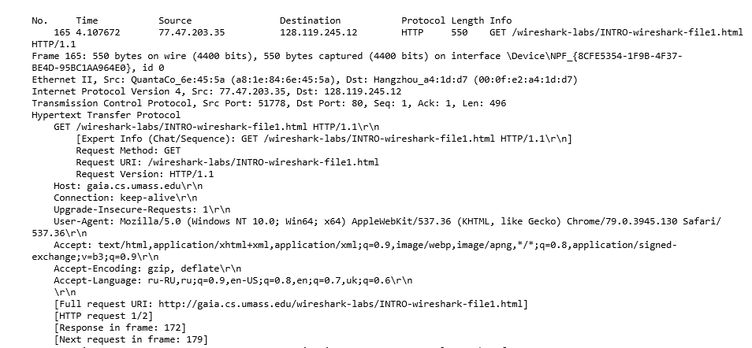

**Відповідь:**

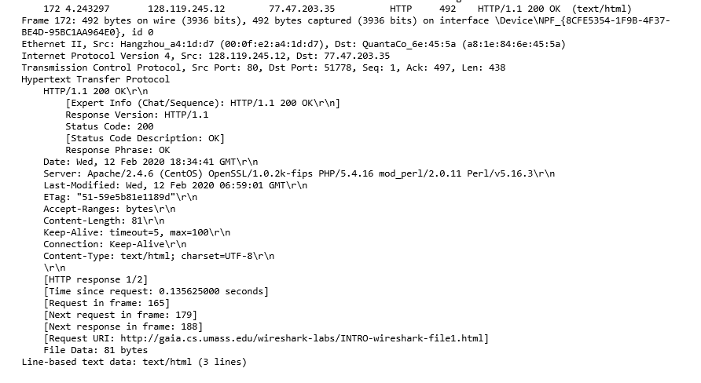

Контрольні запитання:

1. Які протоколи відображалися в вікні лістингу протоколів до включення фільтрації?   
   ARP, UDP, TCP, IGMPv2, DNS, LLMNR, MDNS
2. Які протоколи використовувалися в збережених пакетах запиту та відповіді?  
   TCP, IP, Ethernet, HTTP
3. Який період часу пройшов з часу відсилки першого пакету із запитом сторінки до отримання першого пакету з відповіддю сервера?   
   4.243297 - 4.107672 = 0.135625
4. Якими були вихідна та цільова адреси пакетів із запитом та із відповіддю?   
   77.47.203.35 128.119.245.12
5. Яким був перший рядок запиту на рівні протоколу HTTP?   
   GET /wireshark-labs/INTRO-wireshark-file1.html HTTP/1.1
6. Яким був перший рядок відповіді на рівні протоколу HTTP?   
   HTTP/1.1 200 OK\r\n

Висновок: набуто базові навички використання програми-сніфера Wireshark. Вміння знаходити потрібні пакети в списку та дуже базове розуміння які пакети взагалі бувають ☺ (я старался)

Вопрос: ARP протокол